Лабораторная работа № 7

Поиск файлов. Перенаправление ввода-вывода. Просмотр запущенных процессов

Маметкадыров Ынтымак

# Цель работы

Ознакомление с инструментами поиска файлов и фильтрации текстовых данных. Приобретение практических навыков: по управлению процессами (и заданиями), по проверке использования диска и обслуживанию файловых систем.

# Выполнение лабораторной работы

1. Запиcали в файл file.txt названия файлов, содержащихся в каталоге /etc. Дописали в этот же файл названия файлов, содержащихся в домашнем каталоге.(рис. 1).

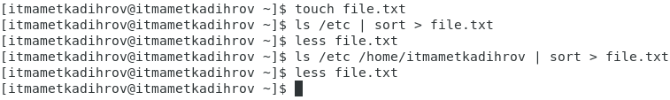

Рис. 1. Запись в файл file.txt

1. Вывели имена всех файлов из file.txt, имеющих расширение .conf (рис. 2), после чего записали их в новый текстовой файл conf.txt (рис. 3).

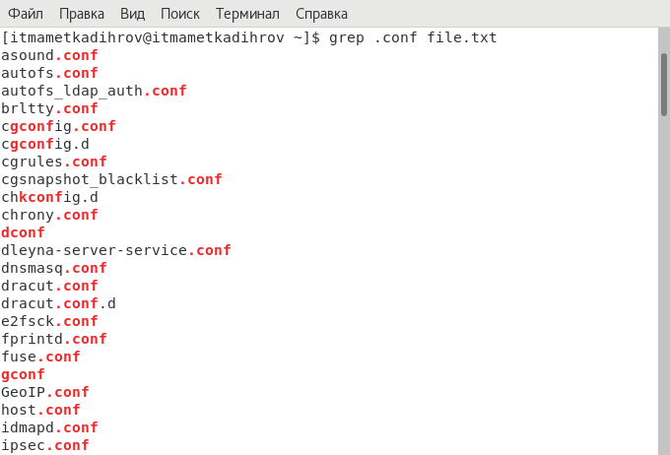

Рис. 2. Вывод файлов имеющих расширение .conf

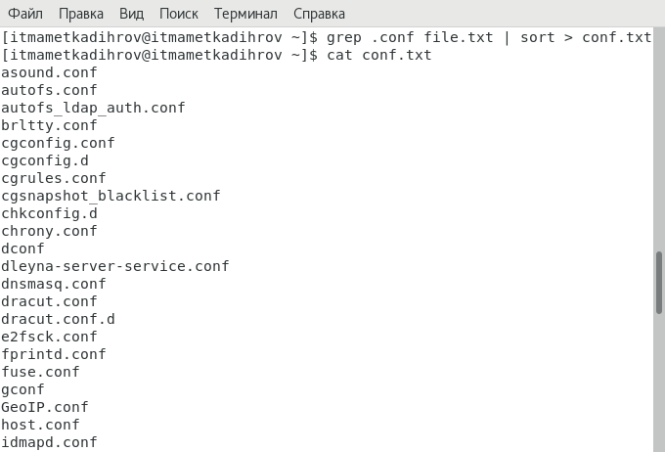

Рис. 3. Запись файлов имеющих расширение .conf в файл conf.txt

1. Определили двумя способами, какие файлы в нашем домашнем каталоге имеют имена, начинавшиеся с символа c.
   1. Используя команду find /home/itmametkadihrov -name "c*" -print (рис. 4).

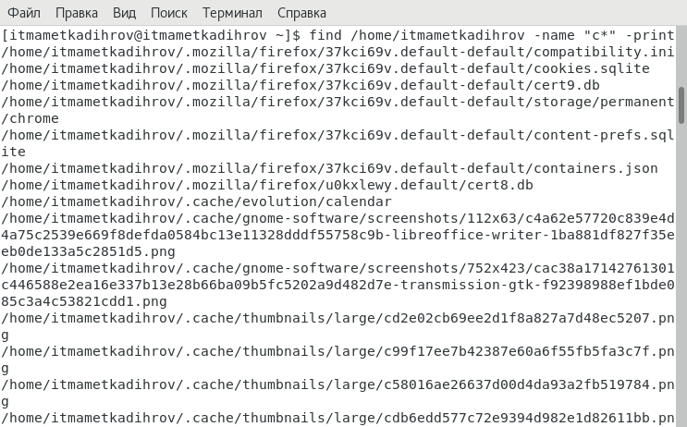

Рис. 4. Файлы, имена которых начинаются с символа “c”

2) Используя команду find /home/itmametkadihrov -name "c*" | sort > cname.txt (рис. 5).

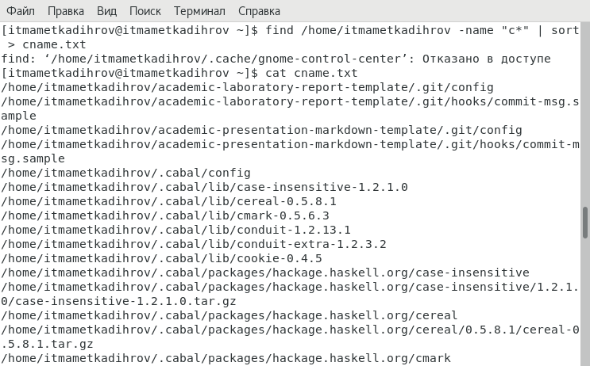

Рис. 5. Файлы, имена которых начинаются с символа “c”

1. Вывели на экран (по странично) имена файлов из каталога /etc, начинающиеся с символа “h” командой find /etc -name "h*" | less (рис. 6).

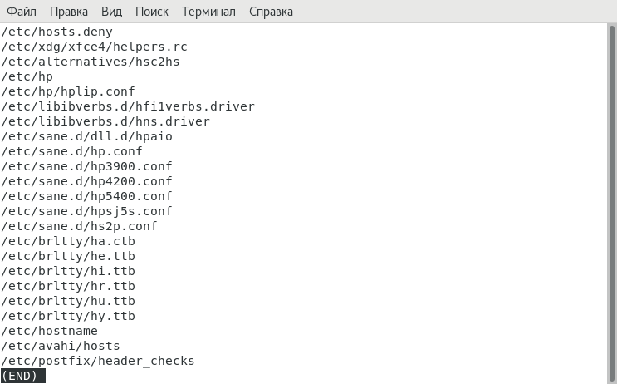

Рис. 6. Файлы, имена которых начинаются с символа “h”

1. Запустили в фоновом режиме процесс, который будет записывать в файл ~/logfile файлы, имена которых начинаются с log (рис. 7).
2. Удалили файл ~/logfile (рис. 7).

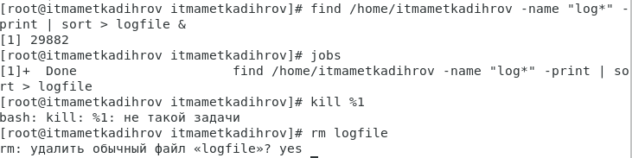

Рис. 7. Запуск процесса в фоновом режиме

1. Запустили из консоли в фоновом режиме редактор gedit (рис. 8).
2. Определили идентификатор процесса gedit, используя команду ps, конвейер и фильтр grep (рис. 8).

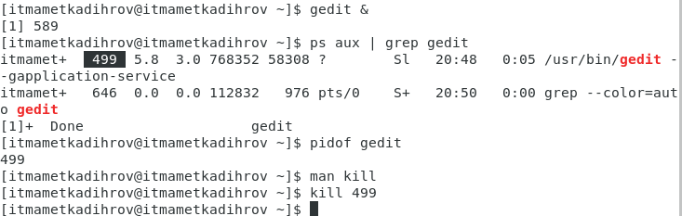

Рис. 8. Запуск gedit в фоновом режиме и определение идентификатора

1. Прочитали справку команды kill (рис. 9), после чего использовали её для завершения процесса gedit (рис. 8).

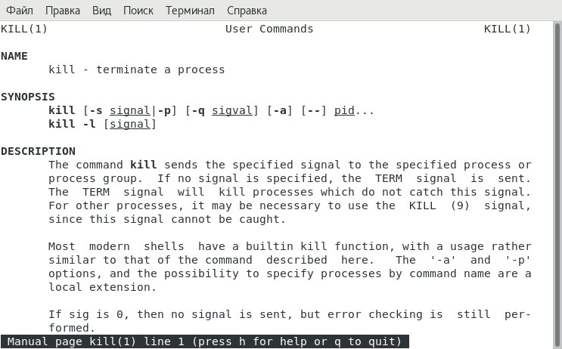

Рис. 9. Cправк команды kill

1. Получили информацию о командах df (рис. 10) и du (рис. 11) с помощью команды man.

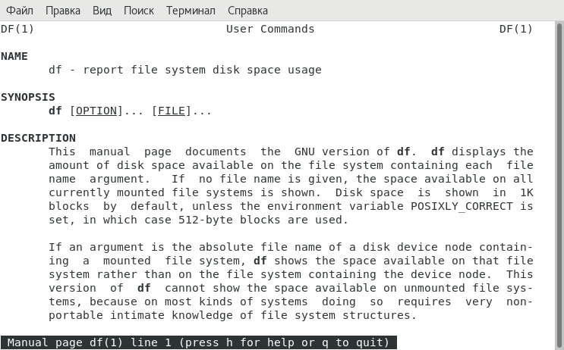

Рис. 10. Cправк команды df

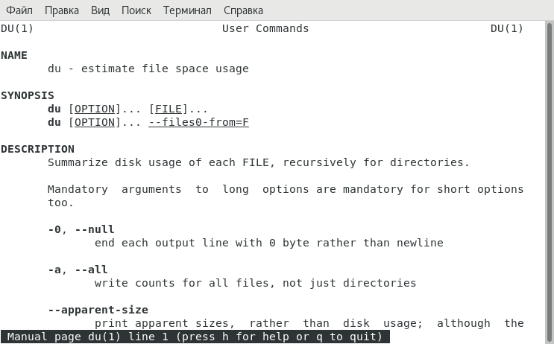

Рис. 11. Cправк команды du

1. Выполнили команды df (рис. 12) и du (рис. 13).

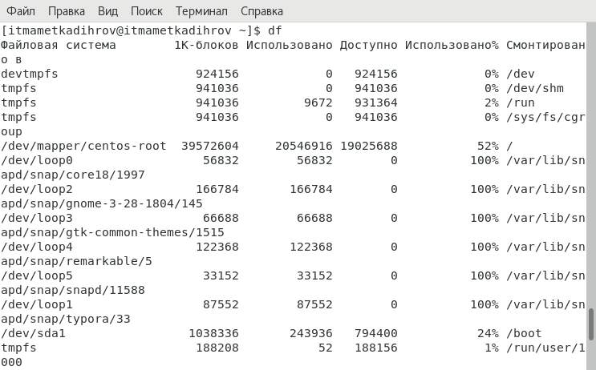

Рис. 12. Запуск команды df

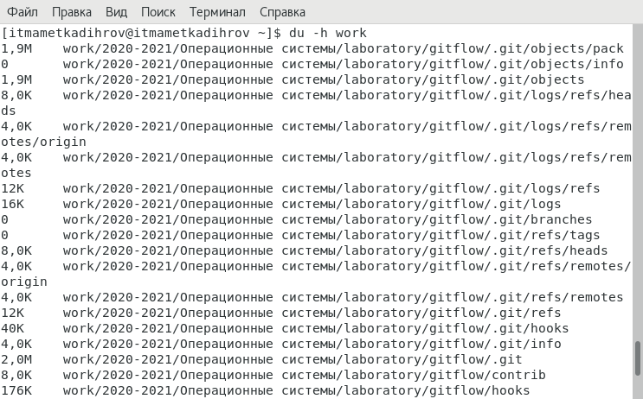

Рис. 13. Запуск команды du

1. Для вывода имен всех директорий, имеющихся в нашем домашнем каталоге, воспользовались командой find /home/itmametkadihrov (рис. 14).

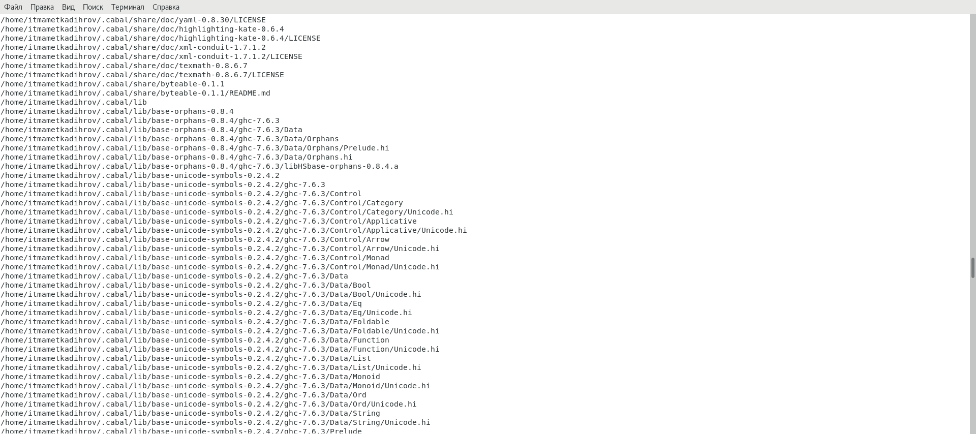

Рис. 14. Вывод имен всех директорий

# Вывод

Ознакомились с инструментами поиска файлов и фильтрации текстовых данных. Приобрели практические навыки: по управлению процессами (и заданиями), по проверке использования диска и обслуживанию файловых систем.

# Ответы на контрольные вопросы

1. – stdin — стандартный поток ввода (по умолчанию: клавиатура), файловый дескриптор 0;

* – stdout — стандартный поток вывода (по умолчанию: консоль), файловый дескриптор 1;
* – stderr — стандартный поток вывод сообщений об ошибках (по умолчанию: консоль), файловый дескриптор 2.

1. “>” - Направить стандартный поток вывода в файл

* “>>” - Направить стандартный поток вывода в файл

1. Конвейер (pipe) служит для объединения простых команд или утилит в цепочки, в которых результат работы предыдущей команды передаётся последующей.
2. Процесс — выполнение пассивных инструкций компьютерной программы на процессоре ЭВМ.

* Основное различие между программой и процессом заключается в том, что программа представляет собой группу инструкций для выполнения определенной задачи, тогда как процесс представляет собой программу в процессе выполнения.

1. PID — идентификатор процесса

* GID - идентификатор группы

1. Запущенные фоном программы называются задачами. Ими можно управлять с помощью команды jobs, которая выводит список запущенных в данный момент задач.
2. top (table of processes) — консольная команда, которая выводит список работающих в системе процессов и информацию о них.

* htop — компьютерная программа, предназначенная для вывода на терминал списка запущенных процессов и информации о них (монитор процессов).

1. Команда find используется для поиска и отображения имён файлов, соответствующих заданной строке символов.

* Формат команды:
* find путь [-опции]
* Пример см. рис. 5.

1. Можно. Показать строки во всех файлах в вашем домашнем каталоге с именами, начинающимися на l, в которых есть слово apple:

* *ls | grep apple l*

1. Команда df показывает размер каждого смонтированного раздела диска.
2. du /home/itmametkadihrov
3. kill %PID